МИНИСТЕРСТВО ЦИФРОВОГО РАЗВИТИЯ, СВЯЗИ И МАССОВЫХ КОММУНИКАЦИЙ РОССИЙСКОЙ ФЕДЕРАЦИИ
Ордена трудового Красного Знамени федеральное государственное бюджетное
образовательное учреждение высшего образования
«Московский технический университет связи и информатики»

Кафедра Математическая кибернетика и информационные технологии

Отчет по лабораторной работе № 2.
Вариант 5.

Выполнил: студент группы БПИ2401
Принзин Кирилл Евгеньевич
Проверил: Харрасов Камиль Раисович

Москва, 2025

Цель работы: ознакомление с принципами объектно-ориентированного программирования (ООП) в Java и их практическое применение
Ход работы:
Задание 1. Создайте иерархию классов в соответствии с вариантом. Ваша иерархия должна содержать:
• абстрактный класс;
• два уровня наследуемых классов (классыдолжны содержать в себе минимум 3 поля и 2 метода, описывающих поведение объекта);
• демонстрацию реализации всех принципов ООП; • наличие конструкторов (в том числе по умолчанию);
• наличие геттеров и сеттеров;
• ввод/вывод информации о создаваемых объектах; • предусмотрите в одном из классов создание счетчика созданных объектов с использованием статической переменной, продемонстрируйте работу
Шаг 1. Создаем абстрактный класс Vehicle, от которого будут наследоваться все последующие

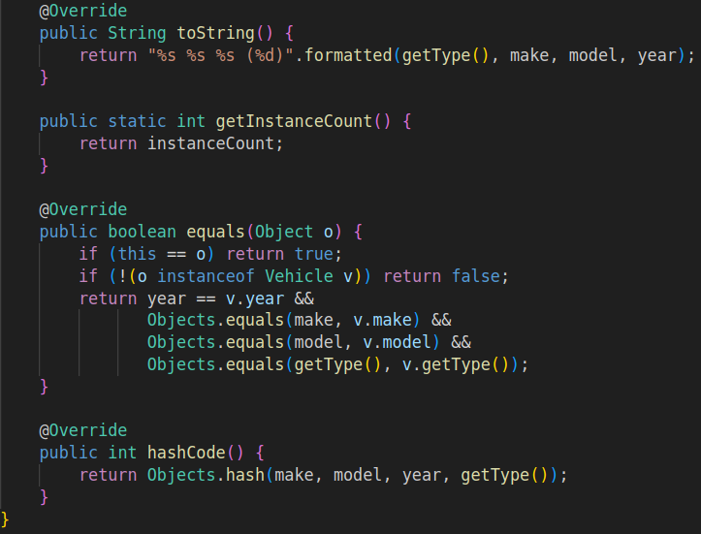
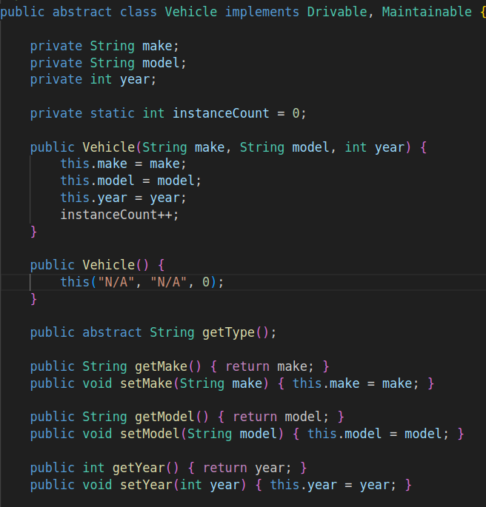
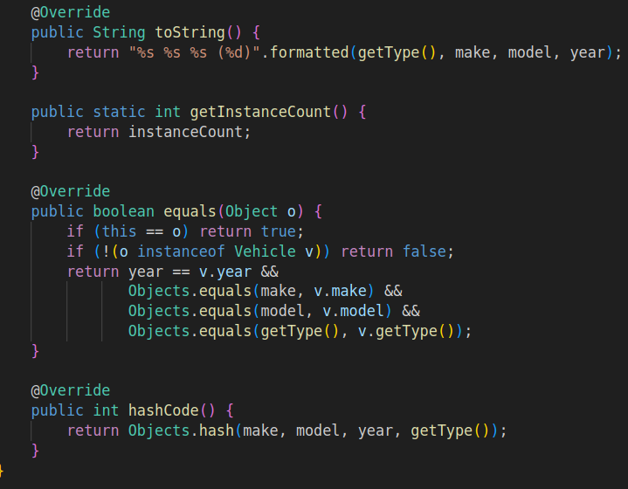
Шаг 2. Создаем класс Car, наследуясь от класса Vehicle. Здесь мы описываем конструкторы, переопределяем методы суперкласса, пишем геттеры и сеттеры.
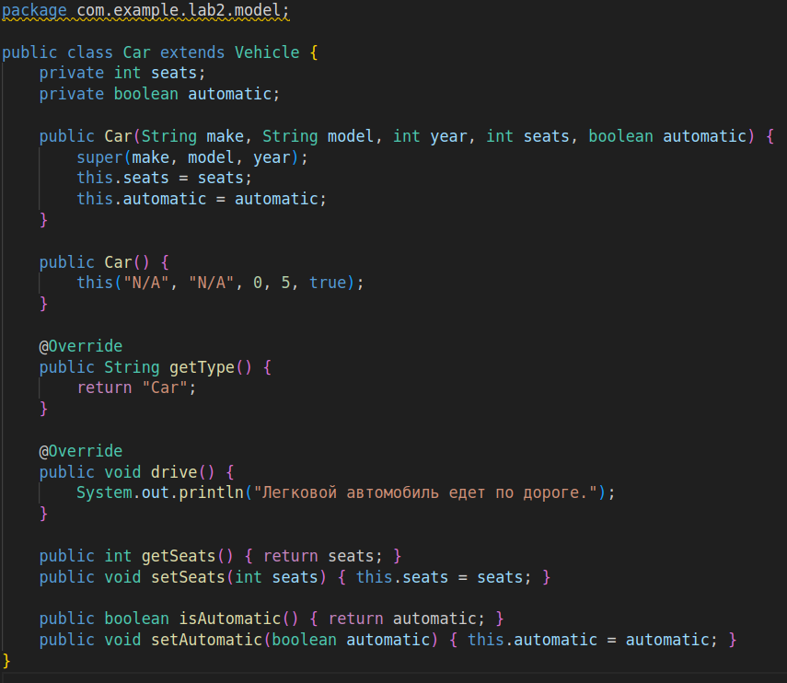
Шаг 3. Создаем класс Sedan, наследуясь от класса Car. Также, как и ранее, описываем конструкторы, переопределяем методы суперкласса, пишем геттеры и сеттеры.
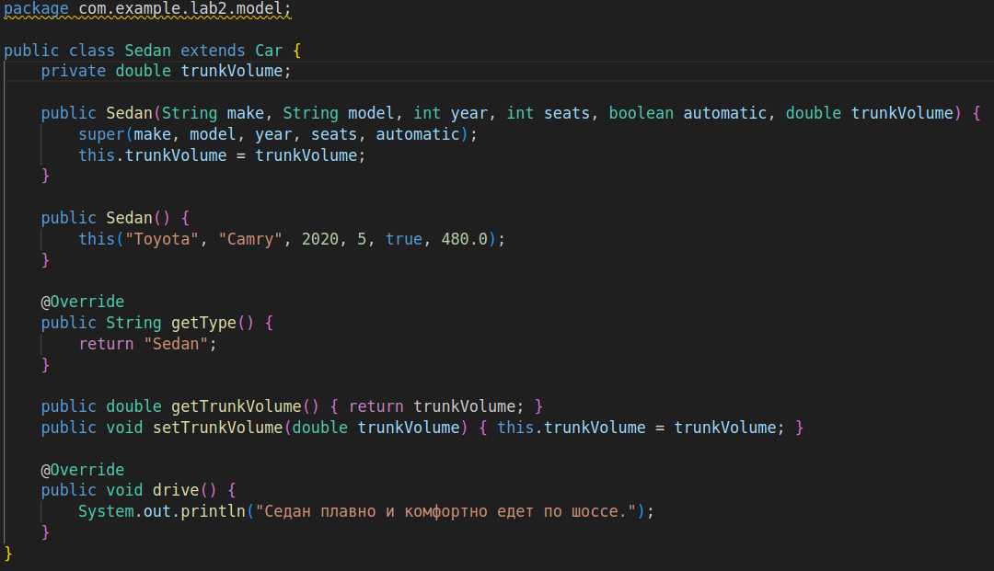
Шаг 4. Тестирование и демонстрация
Напишем App.java, в котором создадим примеры объектов каждого класса и позволим пользователю создать свой объект через System.in
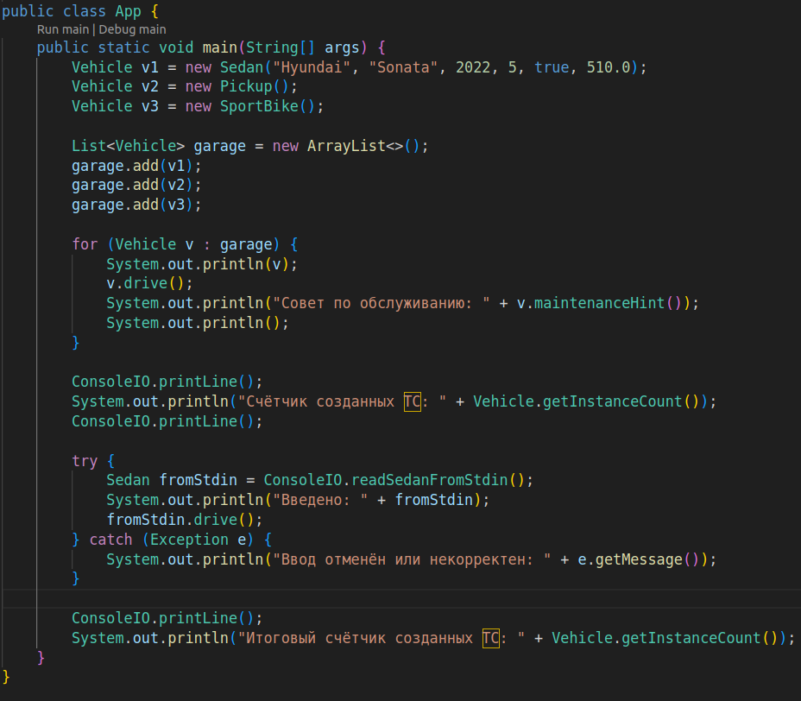
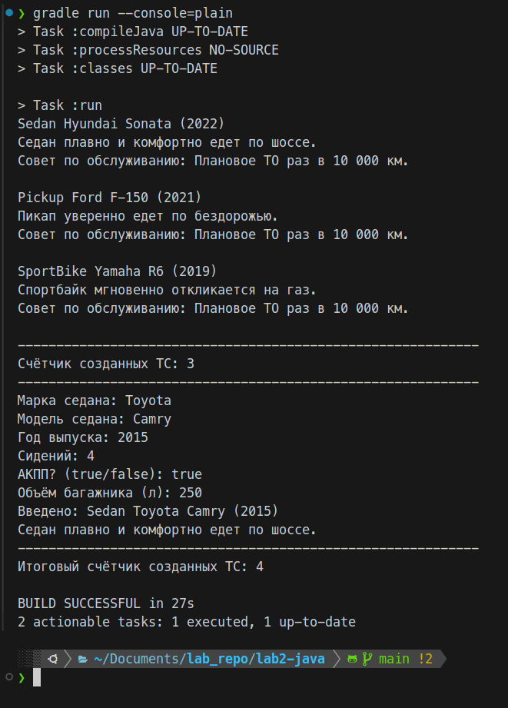
Рисунок 1 – вывод программы
Ответы на контрольные вопросы:
1. Что такое абстракция и как она реализуется в языке Java?
Абстракция — это принцип ООП, который позволяет выделять общие свойства и поведение объектов, скрывая детали реализации.
В Java реализуется через абстрактные классы и интерфейсы
2. Что такое инкапсуляция и как она реализуется в языке Java?
Инкапсуляция — это скрытие данных объекта от прямого доступа извне и предоставление доступа через методы. В Java реализуется объявлением полей как private, созданием геттеров и сеттеров
3. Что такое наследование и как онj реализуется в языке Java?
Наследование — это механизм, когда один класс (подкласс) наследует поля и методы другого класса (суперкласса). В Java реализуется через ключевое слово extends
4. Что такое полимофизм и как он реализуется в языке Java?
Полиморфизм — это способность объектов разных классов реагировать на одинаковые вызовы методов по-своему.
В Java реализуется через переопределение методов (@Override), ссылки на суперкласс, которые могут хранить объекты подклассов
5. Что такое множественное наследование и есть ли оно в Java?
Множественное наследование — когда класс наследует сразу несколько классов. В Java множественного наследования классов нет
6. Для чего нужно ключевое слово final?
Для переменных — значение нельзя изменить после присвоения.
Для методов — метод нельзя переопределить в подклассах.
Для классов — класс нельзя наследовать.
7. Какие в Java есть модификаторы доступа?
Private – доступ только внутри класса
Default (нет модификатора) – доступ только внутри пакета
Protected – доступ в пакете и у подклассов
Public - доступ везде
8. Что такое конструктор? Какие типы конструкторов бывают в Java?
Конструктор — это метод, который вызывается при создании объекта, чтобы инициализировать его поля.
Типы:
- По умолчанию — без параметров, задаёт стандартные значения.
- С параметрами — для передачи значений при создании объекта.
9. Для чего нужно ключевое слово this в Java?
this— ссылка на текущий объект.
Используется:
- Для различения полей и параметров с одинаковыми именами
- Для передачи текущего объекта в метод
10. Для чего нужно ключевое слово super в Java?
super — ссылка на суперкласс.
Используется:
- Для вызова конструктора суперкласса: super(name, damage)
- Для вызова метода суперкласса, если он переопределён: super.showInfo()

11. Что такое геттеры и сеттеры? Зачем они нужны?
Геттер— возвращает значение поля. Сеттер— изменяет значение поля. Они нужны для инкапсуляции, чтобы управлять доступом к приватным полям объекта.
12. Что такое переопределение?
Переопределение (override) — это изменение поведения метода суперкласса в подклассе.
13. Что такое перегрузка?
Перегрузка методов (overloading) — это наличие нескольких методов с одним именем, но разными параметрами. Компилятор сам решает, какой метод вызвать в зависимости от переданных аргументов.
Вывод: в ходе выполнения работы были освоены основные принципы объектно-ориентированного программирования на языке Java: создание абстрактного класса, наследование, инкапсуляция, полиморфизм, перегрузка и переопределение методов. Работа размещена на GitHub - https://github.com/octaview/itip

